KLAVIRSKI RECITAL

EVA SLIVEČKA
ANA MARIJA KRAJNC

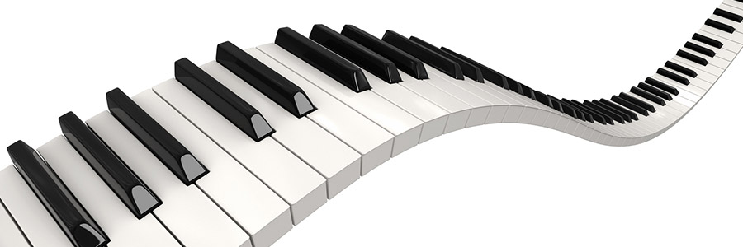

Iz razreda mag. Larise Čanji

četrtek, 18.5.2017 ob 18.30

V glasbeni šoli Slovenske Konjice

